Vocabulaire :

sépales : protègent la fleur en bouton

pétales : attirer les insectes qui vont

transporter le pollen (/!\ UN petale)

Etamines : organe mâle de la fleur

Pistil : organe femelle

Comment la cerise se forme-t-elle ?

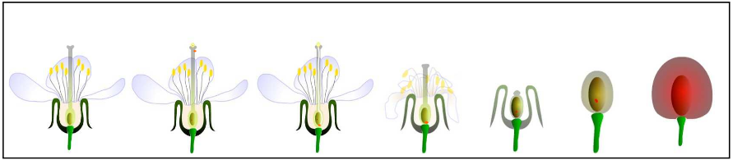

La fleur se transforme en cerise.

Il y a eu un grain de pollen qui se pose sur le pistil. Il y a eu fécondation. Il y a eu pollinisation.

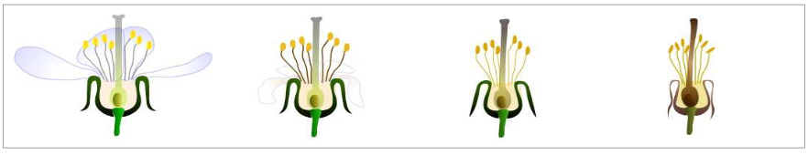

La fleur se fane.

Il n’y a pas eu de grain de pollen. Il n’y a pas eu

fécondation. Il n’y a pas eu pollinisation

Fécondation : rencontre entre l’organe male et l’organe femelle